四、系统设计说明书

1．引言 1
1.1编写目的 1
1.2项目背景 1
1.3定义 1
1.4参考资料 1
2．建立分析对象模型 2
3．提供交互界面的类 2
4．建立动态模型 2
5．数据结构设计 2
6．用户界面设计 2

1．引言

1.1编写目的
本系统设计说明书的目的是为了提供一个全面的、详细的系统设计文档，以指导医院挂号预约系统的开发和实施工作。该文档旨在向技术团队成员提供系统设计的准确和一致性，帮助他们理解系统的功能需求、技术架构和数据库设计等方面的细节。

读者对象主要包括：
1. 开发人员：需要理解系统的整体设计和各个模块之间的交互关系，以便进行具体的编码和开发工作。
2. 系统分析师：需要深入了解系统的功能需求和业务流程，以便进行详细的需求分析和系统规划。
3. 测试人员：需要了解系统的设计原理和功能点，以便进行系统测试和验证。

通过本系统设计说明书，读者可以全面了解医院挂号预约系统的设计思路和技术实现方式，从而更好地参与到系统的开发、测试和维护过程中。

1.2项目背景
委托单位：医院单位
开发单位：河南大学21级软件工程第四小组
主管部门：河南大学软件学院
医院挂号预约系统是为了满足医院日常挂号预约管理的需求而开发的独立系统。该系统与其他医院管理系统（如门诊收费系统）存在一定的关联，可以通过接口或数据交换实现与其他系统的数据共享和集成。
门诊收费系统：医院挂号预约系统可以向门诊收费系统提供挂号信息，以便患者在就诊时进行费用结算和缴费。
通过与其他系统的关联，医院挂号预约系统可以实现数据的共享和流转，提高医院整体管理效率和服务质量。

1.3定义
对象模型：对象模型是计算机科学中用于描述和组织对象的一种概念模型。对象模型是面向对象编程（OOP）的基础，它描述了对象的结构、行为和关系。

动态模型：动态模型是指在系统或软件开发过程中描述和表示系统行为、交互和状态变化的模型。与静态模型（如结构模型）相对应，动态模型更关注系统的动态特征和时间相关的行为。
数据结构设计：数据结构设计是指在软件开发过程中选择和设计适当的数据结构来组织和管理数据的过程。良好的数据结构设计可以提高程序的效率、可维护性和可扩展性。

1.4参考资料；
《需求规格说明书》
《医院预约挂号系统项目计划书》
《软件工程——方法与实践》许家珆，白忠建，吴磊编著，电子工业出版社
《GB8567－88 计算机软件产品开发文件编制指南》

2．建立分析对象模型

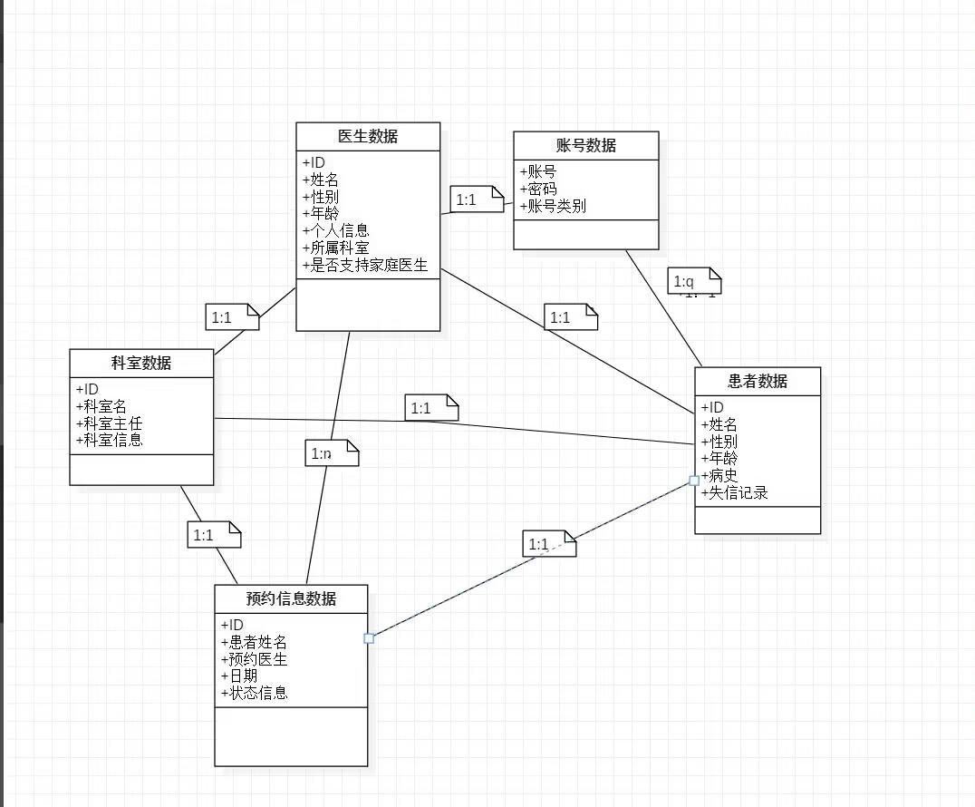
Doctor类
属性：id,name,age,sex,inform, department, support
方法:get,set 其中，get用于获取属性，set用于设置属性

Account类
属性：account,psd,kind
方法:get,set 其中，get用于获取属性，set用于设置属性

Department类
属性：deId,deName, director,deInform
方法:get,set 其中，get用于获取属性，set用于设置属性

Reservation类
属性：reId,reName,reDoctor,date,statue
方法:get,set 其中，get用于获取属性，set用于设置属性

Patient类
属性：paid,paName,paSex,paAge,paMedicalHistory,
方法:get,set 其中，get用于获取属性，set用于设置属性

3．系统模块划分
系统体系结构：
医院挂号预约系统采用了典型的三层体系结构，包括表示层、业务逻辑层和数据访问层。
1. 表示层：
用户界面模块：负责与用户进行交互，包括注册与登录界面、挂号预约界面、预约查询与管理界面等。它接收用户的输入，并将其发送给业务逻辑层进行处理。

2. 业务逻辑层：
挂号预约模块：包括预约管理服务、个人信息更改服务和家庭医生服务。它们负责处理用户的挂号预约请求，查询信息，更改个人信息并与数据访问层进行交互来保存和查询预约信息。
管理员管理模块：包括患者、医生和科室信息管理服务，可以对数据进行增删改查。处理用户请求服务，可以根据用户要求进行操作。
3. 数据访问层：
数据库模块：包括用户数据表、医生数据表、科室数据表和预约数据表等。它们负责与数据库进行交互，提供数据的存储、查询和更新功能。

模块划分及功能与程序结构的关系：
用户界面模块与表示层紧密关联，通过前端技术实现用户界面的展示和交互，与业务逻辑层进行通信。
挂号预约模块、管理员管理模块属于业务逻辑层，负责处理具体的业务逻辑，与表示层和数据访问层进行交互。
数据库模块属于数据访问层，负责与数据库进行交互，提供数据的持久化和访问功能。

模块结构图：
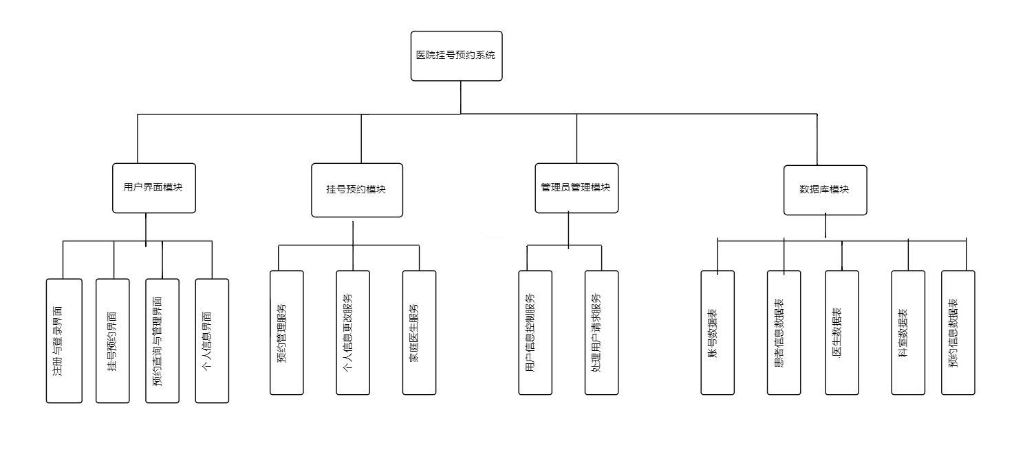

4．建立动态模型
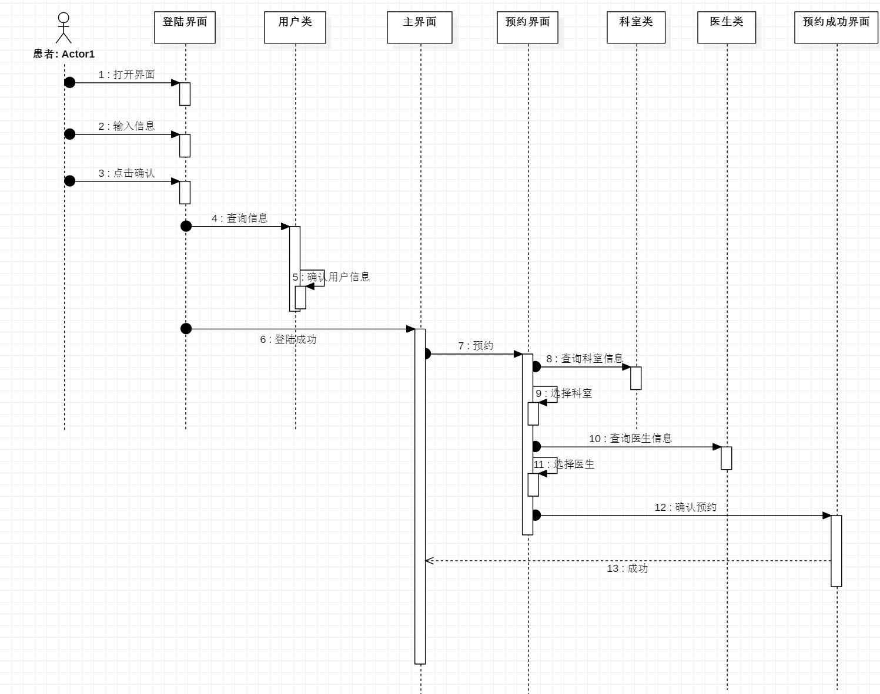
图1 患者时序图
患者要预约挂号看病，注册账号之后，首先打开登录界面输入个人信息，确认登录，后端去用户类进行查询，确认该患者信息存在，登录成功；进入主界面后选择预约；进入预约界面，患者查询相应的科室信息，界面上会显示相应的科室，选择科室后；查询相应的医生信息，界面上会显示相应的医生信息，选择医生后；确认预约跳转到预约成功界面，然后返回到主界面，预约成功。
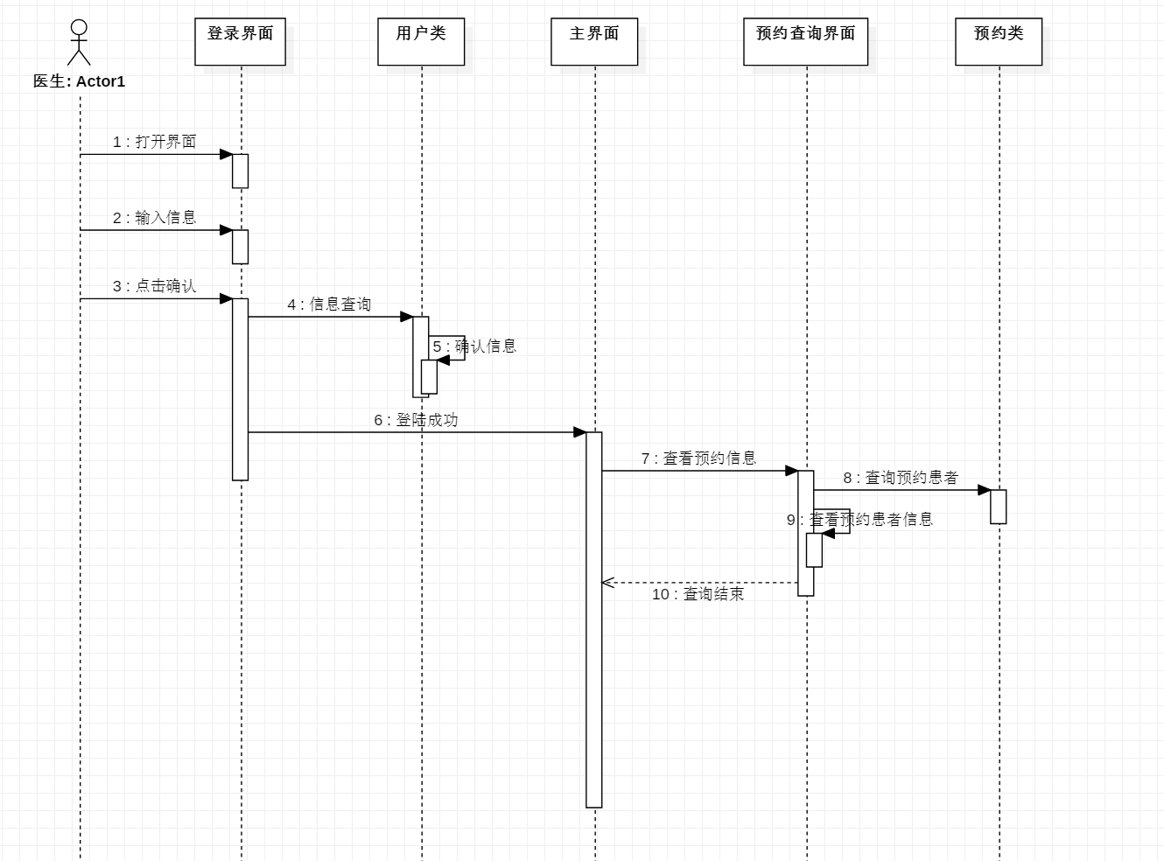
图2 医生时序图
医生查询预约患者，打开登录界面输入个人信息，确认登录，后端去用户类进行查询确认该医生信息存在，登录成功；进入主界面后，查看预约信息，点击之后进入到预约查询界面，后端去预约类查询预约的患者，把它显示在预约查询界面上，查询结束，返回主界面。
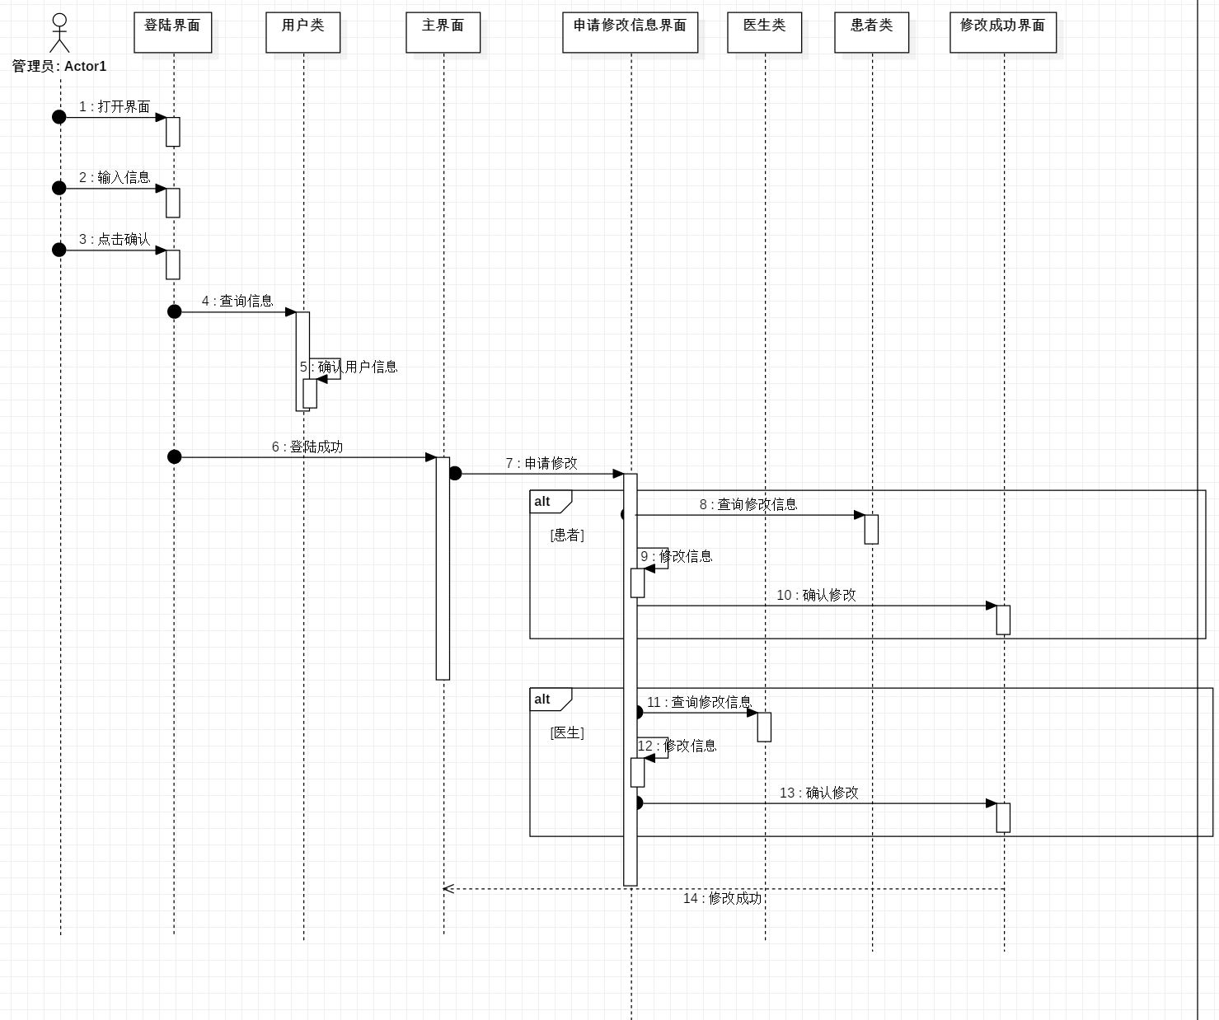
图3 管理员时序图
管理员修改信息，打开登录界面输入个人信息，确认登录，后端去用户类进行查询确认该管理员信息存在，登录成功；进入主界面后，查看申请修改信息界面，后端会查询是医生类还是患者类想要修改查询信息；然后选择患者或医生的申请信息，点击之后进行相应的增删改查，确认修改，返回修改成功信息。

5．数据结构设计
数据库表
1.账号数据表
字段名 | 数据类型 | 长度（度） | 是否为空 | 键说明 | 备注
user | varchar | 11 | 否 | 主键 | 账号
password | varchar | 32 | 否 |  | 密码
dept | int | 4 | 否 |  | 账号类型

字段名 | 字段取值 | 备注
user | 长度限制为11 | 用户用手机号作为账号，所以长度固定为11
password | 长度为8到32之间 | 密码应该为至少包含字母和数字的一串字符，可以包含部分特殊符号
dept | - 管理员  - 医生  2.患者 | 用于判断该账号是属于哪个类型的用户，以便进入不同的用户界面

2.患者信息数据表
字段名 | 数据类型 | 长度（精度） | 是否为空 | 键说明 | 备注
pId | int | 4 | 否 | 主键 | id，自增
pName | varchar | 16 | 否 |  | 姓名
pGender | tinyint | 1 | 否 |  | 性别
pAge | int | 4 | 否 |  | 年龄
pHistory | varchar | 3000 |  |  | 病史
pRecording | int | 4 |  |  | 失信记录

字段名 | 字段取值 | 备注
pId | 范围为0到2的32次方减一 | 自增
pName | 长度为1到16之间
pGender | - 男  - 女 | 用0和1来表示男女
pAge | 范围应为0到150之间
pHistory | 长度为0到4000之间
pRecording | 为非负值

3.医生数据表
字段名 | 数据类型 | 长度（精度） | 是否为空 | 键说明 | 备注
dId | int | 4 | 否 | 主键 | id，自增
dName | varchar | 16 | 否 |  | 姓名
dGender | tinyint | 1 | 否 |  | 性别
dAge | int | 4 | 否 |  | 年龄
dInformation | varchar | 255 | 否 |  | 个人信息
dDepartmentId | int | 4 | 否 | 外键 | 所属科室
dStatus | tinyint | 1 | 否 |  | 是否支持家庭医生

字段名 | 字段取值 | 备注
dId | 范围为0到2的32次方减一 | 自增
dName | 长度为1到16之间
dGender | - 男  1. 女 | 用0和1来表示男女
dAge | 范围应为0到150之间
dInformation | 长度为0到255之间
dDepartmentId | 范围为0到2的32次方减一 | 为科室数据表的主键
dStatus | - 支持家庭医生  1.不支持家庭医生 | 用0和1分别表示是否支持家庭医生

4.科室数据表
字段名 | 数据类型 | 长度（精度） | 是否为空 | 键说明 | 备注
tId | int | 4 | 否 | 主键 | id，自增
tName | varchar | 32 | 否 |  | 姓名
tDirectorId | int | 4 | 否 |  | 科室主任
tInformation | varchar | 255 | 否 |  | 科室信息

字段名 | 字段取值 | 备注
tId | 范围为0到2的32次方减一 | 自增
tName | 长度为1到32之间
tDirectorId | 范围为0到2的32次方减一 | 为医生数据表的主键
tInformation | 长度为0到255之间

5.预约信息数据表
字段名 | 数据类型 | 长度（精度） | 是否为空 | 键说明 | 备注
rId | int | 4 | 否 | 主键 | id，自增
rPatientId | int | 4 | 否 | 外键 | 患者
rDoctorId | int | 4 | 否 | 外键 | 预约医生
rDate | datetime | 4 | 否 |  | 日期
rStatus | tinyint | 1 | 否 |  | 状态信息

字段名 | 字段取值 | 备注
rId | 范围为0到2的32次方减一 | 自增
rPatientId | 范围为0到2的32次方减一
rDoctorId | 范围为0到2的32次方减一
rDate
rStatus | - 已处理  - 未到达科室  2.等待 | 用0,1,2来分别表示三种状态

6．用户界面设计
预约界面
